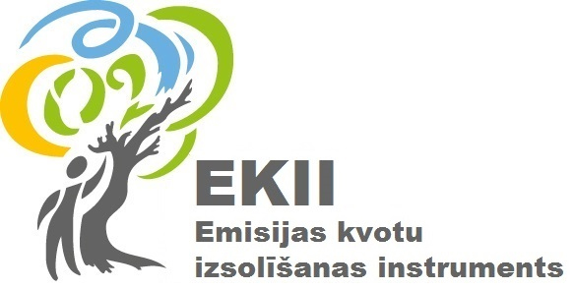

17.06.2020.
Organizēts seminārs ielu apgaismojuma sistēmas uzturētājiem
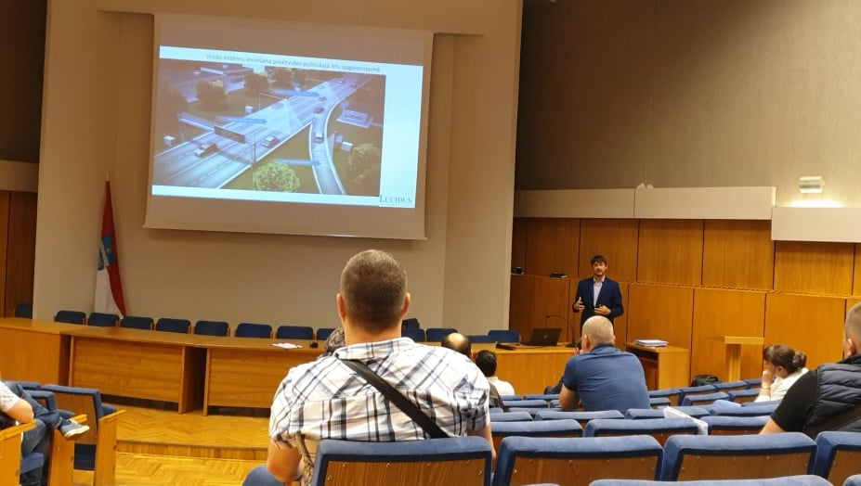 | 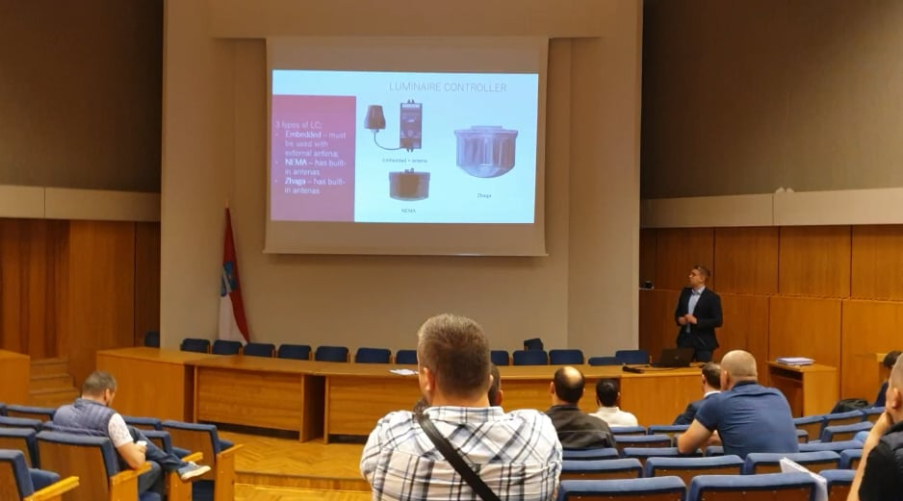
Daugavpils pilsētas dome sadarbībā ar SIA “Lucidus” š.g. 15. jūnijā organizēja apmācību semināru par pilsētas Viedo ielu apgaismojuma sistēmu.
Semināra mērķis ir paaugstināt pašvaldības ielu publiskā apgaismojuma infrastruktūras apkalpošanas personāla un sistēmas uzturētāju zināšanas un izpratni par projekta “Siltumnīcefekta gāzu emisiju samazināšana ar viedajām apgaismojuma tehnoloģijām Daugavpils pilsētā” Nr. EKII-3/26 īstenotajām aktivitātēm un rezultātiem, iemācīties darboties ar viedo publisko ielu apgaismojuma sistēmu, lai nodrošinātu to ilgtspējīgu darbību un enerģijas patēriņa ietaupījumu.
Šī pasākuma laikā apskatīta modernizētās sistēmas darbība, izskaidrota viedo pilsētvides tehnoloģija un apgaismes ķermeņu funkcijas.
Programmā:
- Ielu apgaismojuma modernizācija EKII projekta ietvaros.
- Par uzstādīto viedo pilsētvides tehnoloģiju un apgaismes ķermeņu funkcijām.
- Viedo sistēmu ieviešana pilsētvides publiskajā ielu apgaismojumā.
- Modernizētās sistēmas darbības paraugdemonstrējums.

Informāciju sagatavoja:

Helēna Trošimova
Daugavpils pilsētas domes Attīstības departamenta Projektu nodaļas vecākā eksperte projektu jautājumos

